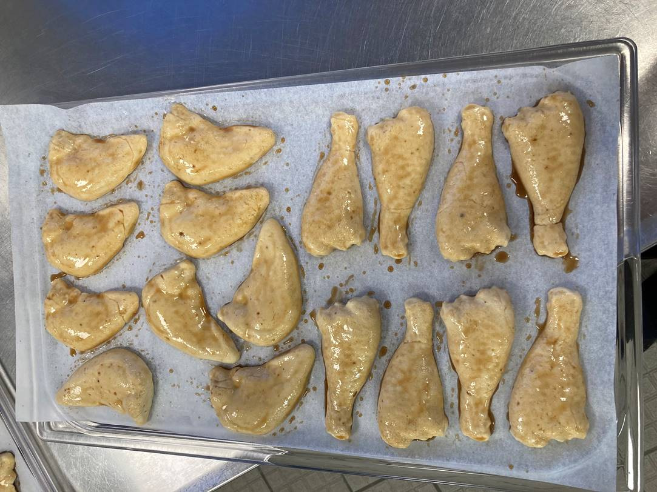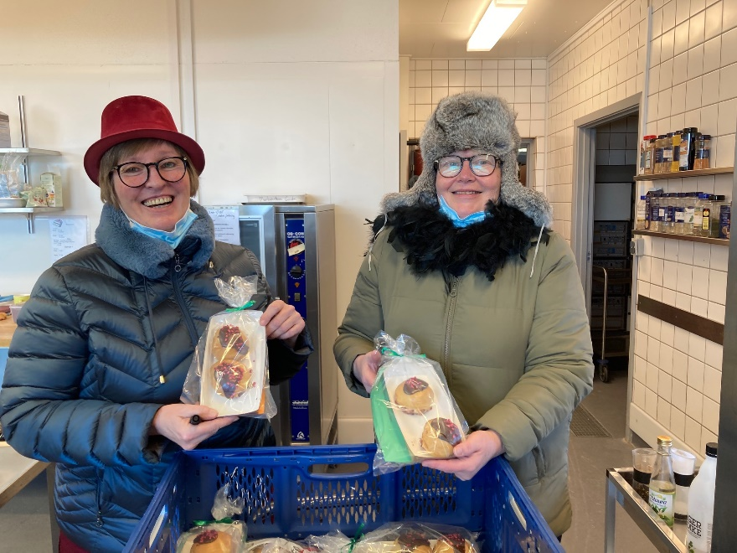

På Lindely tester vores dysfagi ekspert Christina forskellige former for kød til vores borgere med synkebesvær.

Her er det kylling og vi glæder os til at servere det for vores borgere.

Fastelavn 2021

Køkkenet på Munkensdam havde bagt fastelavsboller til beboerne og selvfølgelig skulle deres cafe kunder ikke glemmes. Marie Og Annette tog derfor på rundtur i nærområdet, for at ønske glædelig påske.